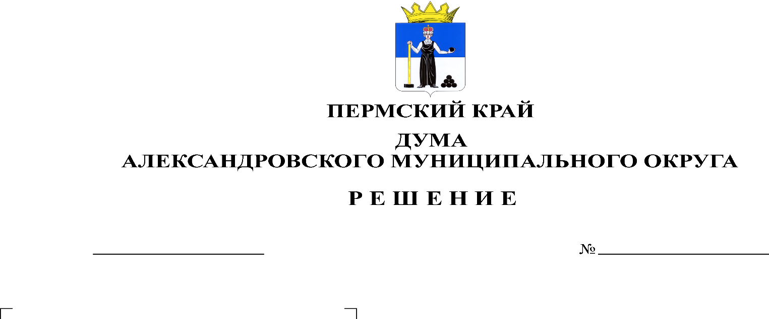
Об установлении границ территории,
на которой может быть создана
народная дружина

398
24.08.2023

В соответствии с Федеральным законом от 06 октября 2003 г. № 131-ФЗ «Об общих принципах организации местного самоуправления в Российской Федерации», Федеральным законом от 02 апреля 2014 г. № 44-ФЗ «Об участии граждан в охране общественного порядка», Законом Пермского края от 27 мая 2019 г. № 395-ПК «Об образовании нового муниципального образования Александровский муниципальный округ Пермского края», руководствуясь Уставом Александровского муниципального округа, Дума Александровского муниципального округа
решает:
1. Установить, что границами территории, на которой может быть создана народная дружина, является граница территории Александровского муниципального округа.
2. Опубликовать настоящее решение в сетевом издании официальный сайт Александровского муниципального округа Пермского края (www.aleksraion.ru).
3.Настоящее решение вступает в силу со дня его официального опубликования.

Председатель Думы
Александровского муниципального округа Л.Н. Белецкая

Глава муниципального округа -
глава администрации Александровского
муниципального округа О.Э. Лаврова

